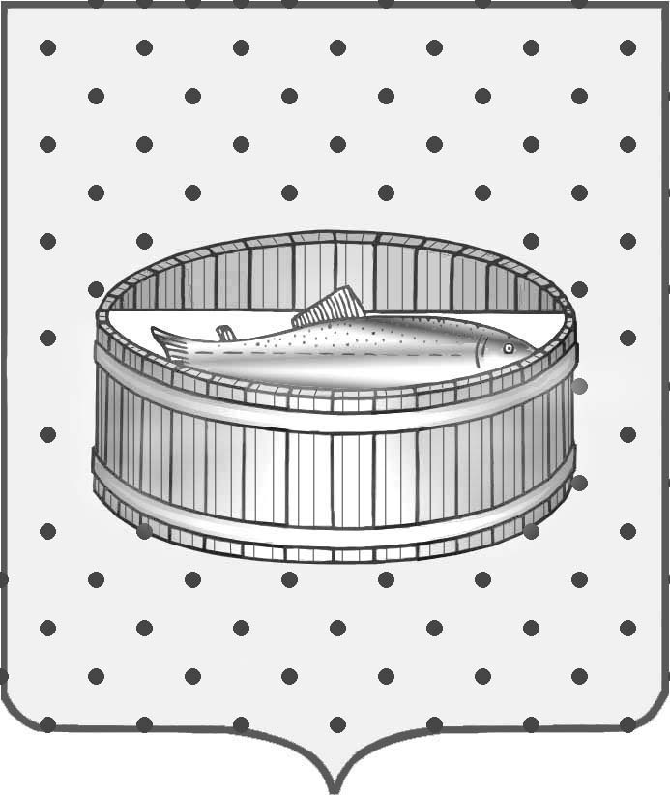
Ленинградская область
Лужский муниципальный район
Совет депутатов Лужского городского поселения

РЕШЕНИЕ

25 декабря 2013 года № 355

Об исчислении в 2014 году арендной платы за объекты нежилого фонда, относящиеся к муниципальной собственности Лужского городского поселения Лужского муниципального района Ленинградской области

На основании Устава Лужского городского поселения Лужского муниципального района Ленинградской области, Положения «О порядке учета и предоставления в аренду помещений нежилого фонда Лужского городского поселения Лужского муниципального района Ленинградской области» с дополнениями и изменениями, Совет депутатов муниципального образования Лужское городское поселение Лужского муниципального района Ленинградской области р е ш и л:

- Базовый уровень арендной платы на 2014 год установить на уровне ставки арендной платы 2013 года − 67 руб. 95 коп. за 1 кв. м.
- Установить на 2014 год следующие ставки арендной платы по нежилым помещениям, находящимся в муниципальной собственности:
  - В I зоне при расчете стоимости арендной платы исходить из ставки 271,8 рублей за 1 кв. м в месяц.
  - Во II и III зонах, кордону Глубокий ручей, поселку пансионата «Зеленый Бор», поселку санаторий «Жемчужина» и деревни Стояновщина, при расчете стоимости арендной платы за 1 кв. м исходить из ставки 203,85 рублей за 1 кв. м в месяц.
- Отделу по управлению муниципальным имуществом, в установленном законом порядке, заключить договоры аренды на 2014 год с учетом утвержденного базового уровня арендной платы.
- Данное решение вступает в силу после официального опубликования.

Глава Лужского городского поселения,
исполняющий полномочия председателя
Совета депутатов С.Э. Самородов

Разослано: ОУМИ, Туманова Е.Е., Совет депутатов, администрация ЛМР, сайт, регистр.

